Лабораторная работа №5
Эмуляция и измерение потерь пакетов в глобальных сетях
Ланцова Яна Игоревна
Содержание

1 Цель работы
Основной целью работы является получение навыков проведения интерактивных экспериментов в среде Mininet по исследованию параметров сети, связанных с потерей, дублированием, изменением порядка и повреждением пакетов при передаче данных. Эти параметры влияют на производительность протоколов и сетей.

2 Задачи
- Задайте простейшую топологию, состоящую из двух хостов и коммутатора с назначенной по умолчанию mininet сетью 10.0.0.0/8.
- Проведите интерактивные эксперименты по по исследованию параметров сети, связанных с потерей, дублированием, изменением порядка и повреждением пакетов при передаче данных.
- Реализуйте воспроизводимый эксперимент по добавлению правила отбрасывания пакетов в эмулируемой глобальной сети. На экран выведите сводную информацию о потерянных пакетах.
- Самостоятельно реализуйте воспроизводимые эксперименты по исследованию параметров сети, связанных с потерей, изменением порядка и повреждением пакетов при передаче данных. На экран выведите сводную информацию о потерянных пакетах.

3 Выполнение лабораторной работы

3.1 Запуск лабораторной топологии
Из основной ОС подключимся к виртуальной машине и в исправим права запуска X-соединения. Скопируем значение куки (MIT magic cookie) своего пользователя mininet в файл для пользователя root (рис. [fig:001?]).
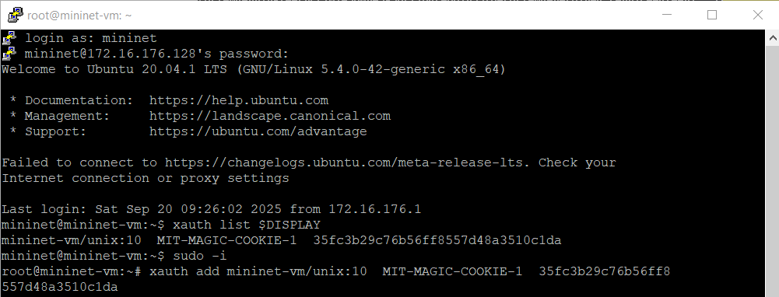
Исправление MIT magic cookie
Зададим простейшую топологию, состоящую из двух хостов и коммутатора с назначенной по умолчанию mininet сетью 10.0.0.0/8 (рис. [fig:002?]). После введения этой команды запустятся терминалы двух хостов, коммутатора и контроллера. Терминалы коммутатора и контроллера можно закрыть.
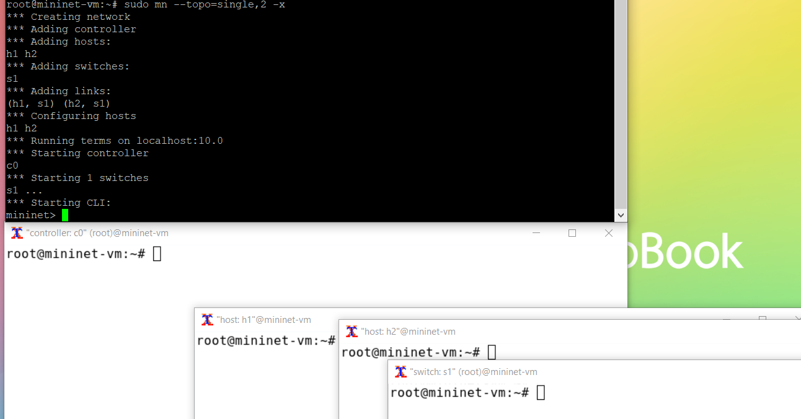
Простейшая топология
На хостах h1 и h2 введем команду ifconfig, чтобы отобразить информацию, относящуюся к их сетевым интерфейсам и назначенным им IP-адресам. В дальнейшем при работе с NETEM и командой tc будут использоваться интерфейсы h1-eth0 и h2-eth0(рис. [fig:003?]).
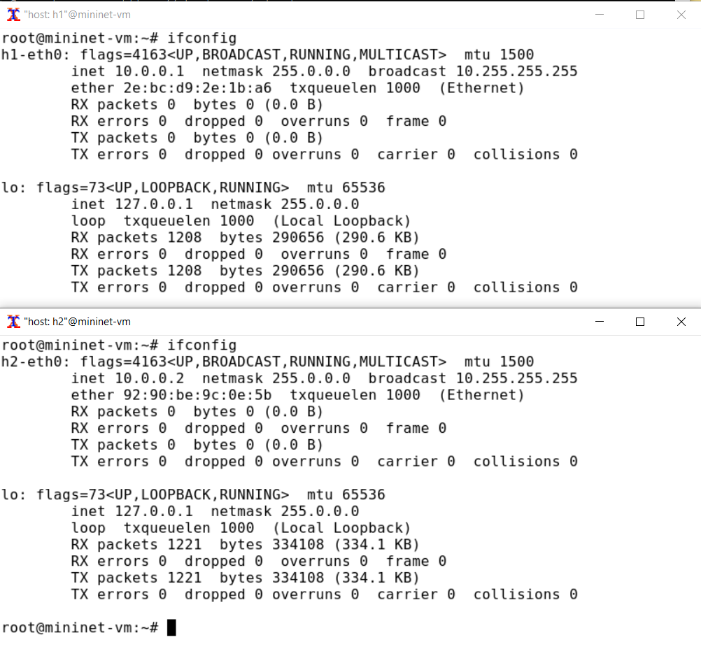
ifconfig на хостах h1 и h2
Проверим подключение между хостами h1 и h2 с помощью команды ping с параметром -c 6 (рис. [fig:004?]).
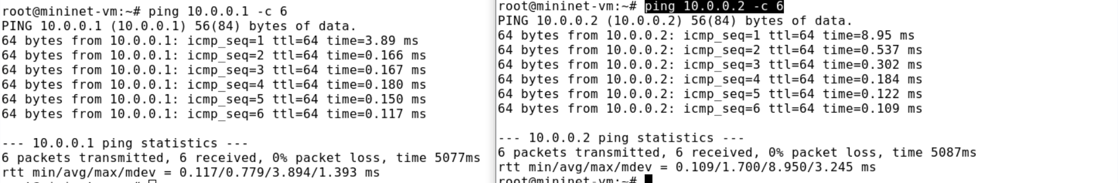
Проверка подключения между хостами

3.2 Добавление потери пакетов на интерфейс, подключённый к эмулируемой глобальной сети
Пакеты могут быть потеряны в процессе передачи из-за таких факторов, как битовые ошибки и перегрузка сети. Скорость потери данных часто измеряется как процентная доля потерянных пакетов по отношению к количеству отправленных пакетов. На хосте h1 добавим 10% потерь пакетов к интерфейсу h1-eth0(рис. [fig:005?]).
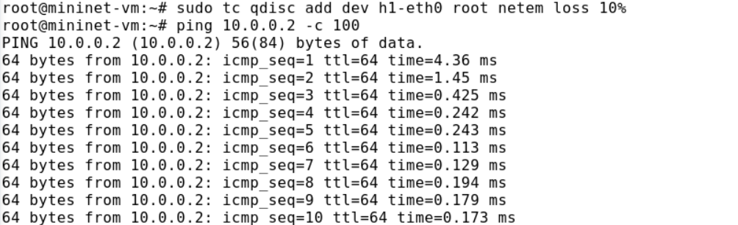
Добавление потери в 10%
Здесь:
- sudo: выполнить команду с более высокими привилегиями;
- tc: вызвать управление трафиком Linux;
- qdisc: изменить дисциплину очередей сетевого планировщика;
- add: создать новое правило;
- dev h1-eth0: указать интерфейс, на котором будет применяться правило;
- netem: использовать эмулятор сети;
- loss 10%: 10% потерь пакетов.
Проверим, что на соединении от хоста h1 к хосту h2 имеются потери пакетов, используя команду ping с параметром -c 100 с хоста h1. Параметр -c указывает общее количество пакетов для отправки. Обратите внимание на значения icmp_seq. Некоторые номера последовательности отсутствуют изза потери пакетов. В сводном отчёте ping сообщает о проценте потерянных пакетов после завершения передачи (рис. [fig:006?]).
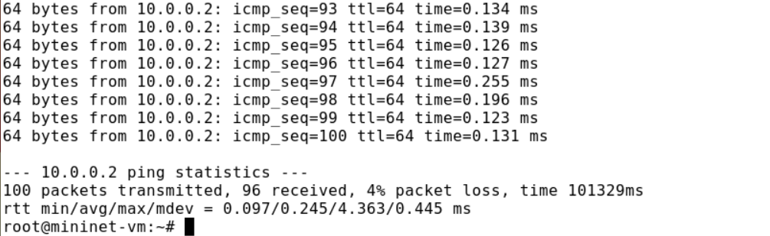
Просмотр сводного отчета
Потеряно 4% пакетов.
Для эмуляции глобальной сети с потерей пакетов в обоих направлениях необходимо к соответствующему интерфейсу на хосте h2 также добавить 10% потерь пакетов. Проверим, что соединение между хостом h1 и хостом h2 имеет больший процент потерянных данных (10% от хоста h1 к хосту h2 и 10% от хоста h2 к хосту h1), повторив команду ping с параметром -c 100 на терминале хоста h1 (рис. [fig:007?]).
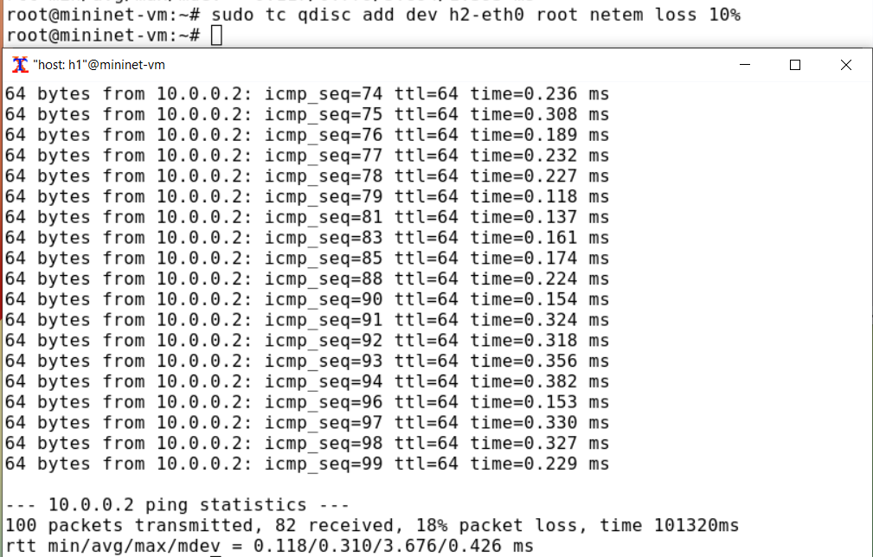
Добавление потери в 10% на второй хост
Потеряно 18% пакетов.
Восстановим конфигурацию по умолчанию, удалив все правила, применённые к сетевому планировщику соответствующего интерфейса. Для отправителяей h1 и h2 (рис. [fig:008?]). Также убедимся, что соединение от хоста h1 к хосту h2 не имеет явной потери пакетов, запустив команду ping с терминала хоста h1.
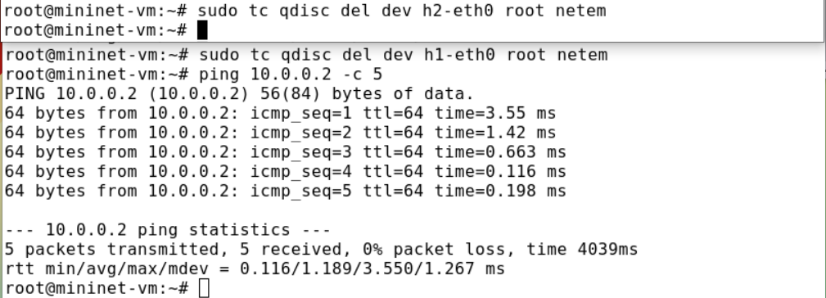
Восстановление исходных значений потерь

3.3 Добавление значения корреляции для потери пакетов в эмулируемой глобальной сети
Добавим на интерфейсе узла h1 коэффициент потери пакетов 50% (такой высокий уровень потери пакетов маловероятен), и каждая последующая вероятность зависит на 50% от последней: Проверим, что на соединении от хоста h1 к хосту h2 имеются потери пакетов, используя команду ping с параметром -c 50 с хоста h1 (рис. [fig:009?]).
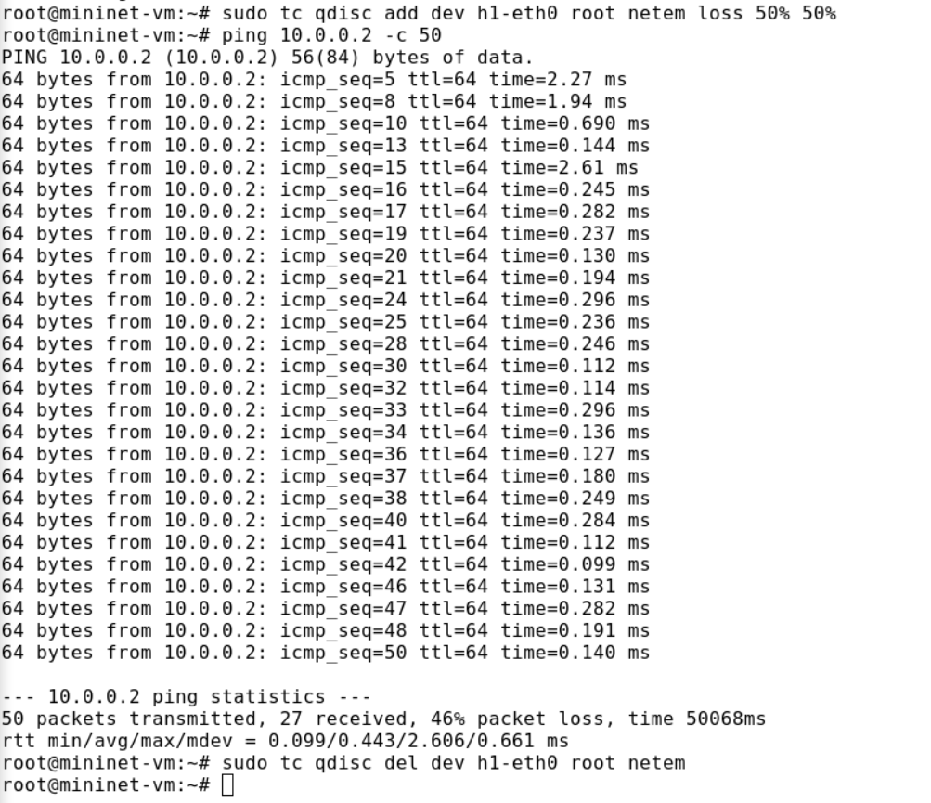
Добавление значения корреляции для потери пакетов

3.4 Добавление повреждения пакетов в эмулируемой глобальной сети
Добавим на интерфейсе узла h1 0,01% повреждения пакетов с помощью команды sudo tc qdisc add dev h1-eth0 root netem corrupt 0.01%. Проверим конфигурацию с помощью инструмента iPerf3 для проверки повторных передач (рис. [fig:010?]).
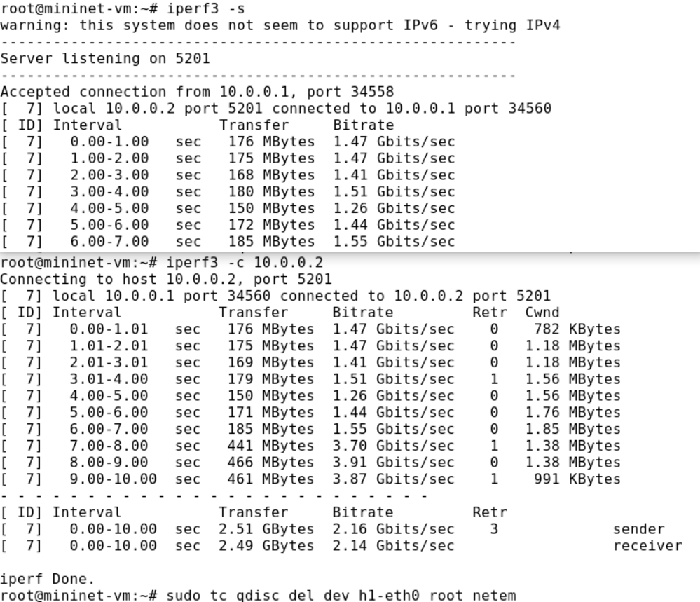
Добавление повреждения пакетов и проверка
Значения повторно переданных пакетов можно увидеть в колонке Retr. Общее число 3.

3.5 Добавление переупорядочивания пакетов в интерфейс подключения к эмулируемой глобальной сети
Добавим на интерфейсе узла h1 следующее правило: 25% пакетов (со значением корреляции 50%) будут отправлены немедленно, а остальные 75% будут задержаны на 10 мс. Проверим, что на соединении от хоста h1 к хосту h2 имеются потери пакетов, используя команду ping с параметром -c 20 с хоста h1. Убедимся, что часть пакетов не будут иметь задержки (один из четырех, или 25%), а последующие несколько пакетов будут иметь задержку около 10 миллисекунд (три из четырех, или 75%) (рис. [fig:011?]):
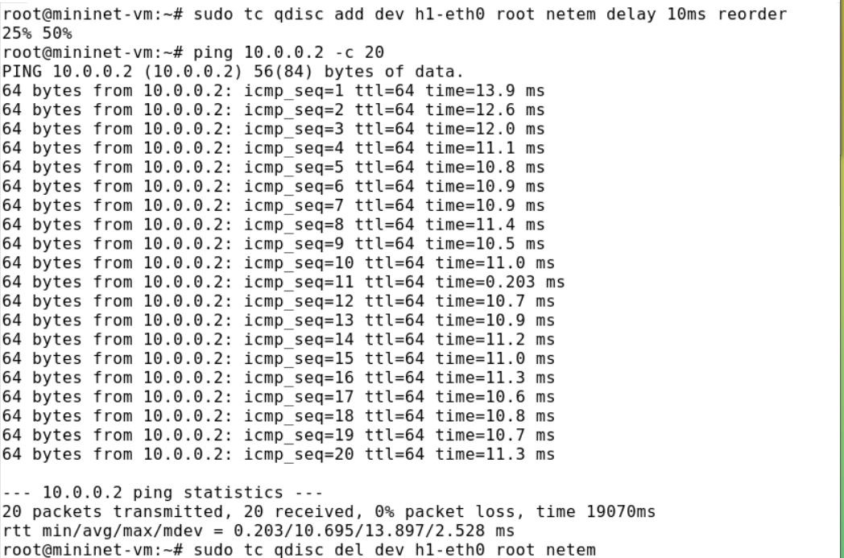
Добавление переупорядочивания пакетов

3.6 Добавление дублирования пакетов в интерфейс подключения к эмулируемой глобальной сети
Для интерфейса узла h1 зададим правило c дублированием 50% пакетов (т.е. 50% пакетов должны быть получены дважды). Проверим, что на соединении от хоста h1 к хосту h2 имеются дублированные пакеты, используя команду ping с параметром -c 20 с хоста h1. Дубликаты пакетов помечаются как DUP! (рис. [fig:012?]).
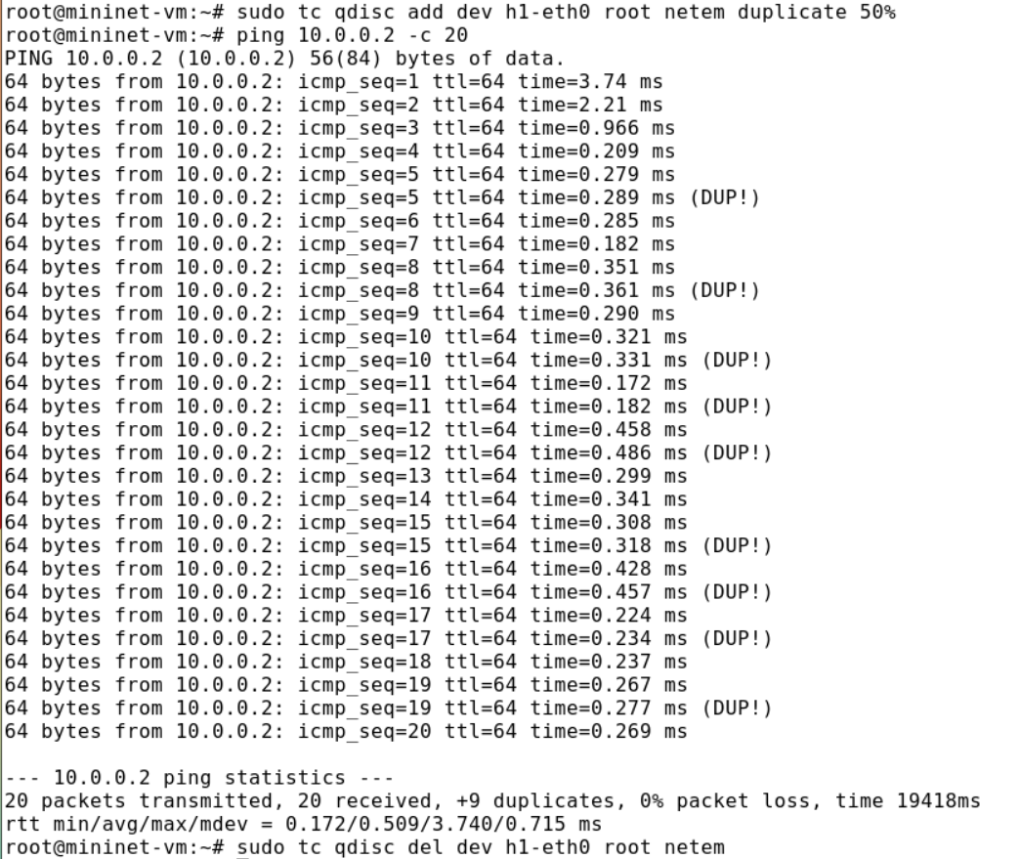
Добавление дублирования пакетов

3.7 Воспроизведение экспериментов
Для каждого воспроизводимого эксперимента expname создадим свой каталог, в котором будут размещаться файлы эксперимента. В виртуальной среде mininet в своём рабочем каталоге с проектами создадим каталог simple-drop и перейдем в него (рис. [fig:013?]).
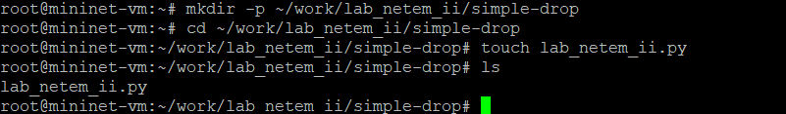
Создание рабочего каталога
В этом скрипте создается простейщая топология сети, затем с помощью комнанд, использованных нами ранее задается задержка в 100 мс для обоих хостов, после чего пингуется второй хост (100 сообщений отправляется), при этом из сообщений при пинге вытаскиваются номер сообщения и значение времени, которые записываются в файл с данными.
Создадим скрипт для эксперимента lab_netem_ii.py (рис. [fig:014?]). В этом скрипте создается простейщая топология сети, затем с помощью комнанд, использованных нами ранее задается потеря в 10% для обоих хостов, после чего пингуется второй хост (100 сообщений отправляется), при этом из сообщений при пинге вытаскиваются номер сообщения и значение времени, которые записываются в файл с данными.
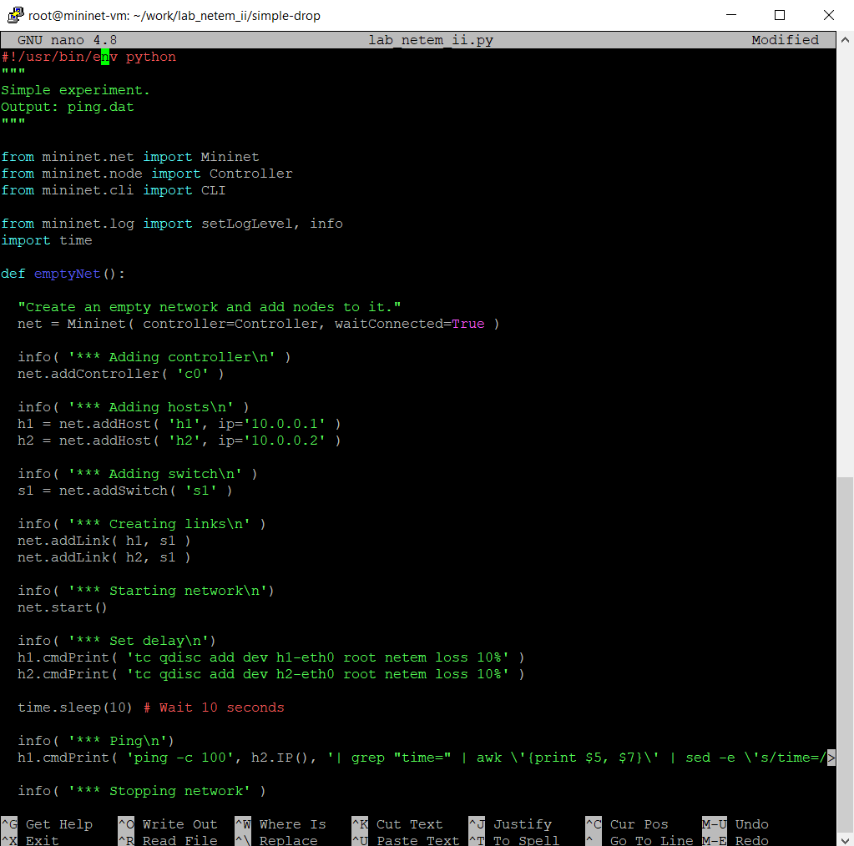
Скрипт на Python для эксперемента
Скорректируем скрипт так, чтобы на экран или в отдельный файл выводилась информация о потерях пакетов.
#!/usr/bin/env python
"""
Simple experiment.
Output: ping.dat
"""
from mininet.net import Mininet
from mininet.node import Controller
from mininet.cli import CLI
from mininet.log import setLogLevel, info
import time
def emptyNet():
"Create an empty network and add nodes to it."
net = Mininet( controller=Controller, waitConnected=True )
info( '*** Adding controller\n' )
net.addController( 'c0' )
info( '*** Adding hosts\n' )
h1 = net.addHost( 'h1', ip='10.0.0.1' )
h2 = net.addHost( 'h2', ip='10.0.0.2' )
info( '*** Adding switch\n' )
s1 = net.addSwitch( 's1' )
info( '*** Creating links\n' )
net.addLink( h1, s1 )
net.addLink( h2, s1 )
info( '*** Starting network\n')
net.start()
info( '*** Set delay\n')
h1.cmdPrint( 'tc qdisc add dev h1-eth0 root netem loss 10%' )
h2.cmdPrint( 'tc qdisc add dev h2-eth0 root netem loss 10%' )
time.sleep(10) # Wait 10 seconds
info( '*** Ping\n')
h1.cmdPrint('ping -c 100', h2.IP(), '| grep "packet loss" | awk \'{print $6, $7, $8}\')
info( '*** Stopping network' )
net.stop()
if __name__ == '__main__':
setLogLevel( 'info' )
emptyNet()
Создадим Makefile для управления процессом проведения эксперимента (рис. [fig:015?]).
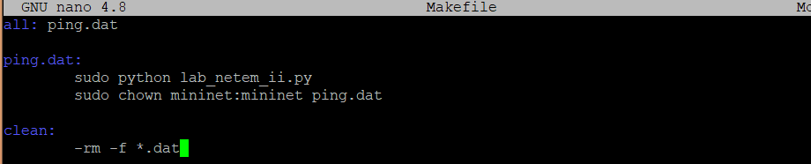
Makefile для управления процессом проведения эксперимента
Выполним эксперимент, написав команду make (рис. [fig:016?]).
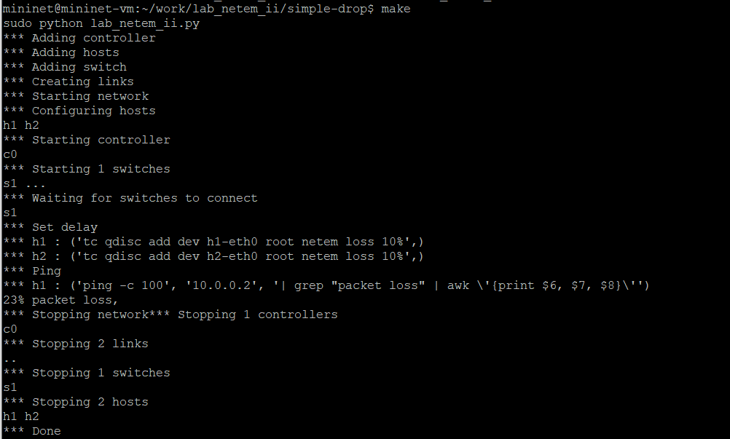
Запуск эксперимента

3.8 Задание для самостоятельного выполнения
Самостоятельно реализуем воспроизводимые эксперименты по исследованию параметров сети, связанных с потерей, изменением порядка и повреждением пакетов при передаче данных (рис. [fig:017?]).
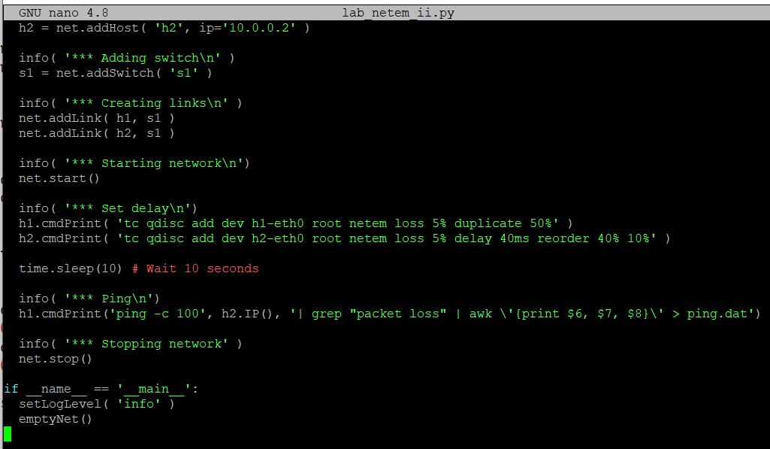
Изменение файла lab_netem_ii.py
Выполним эксперимент, написав команду make (рис. [fig:018?]).
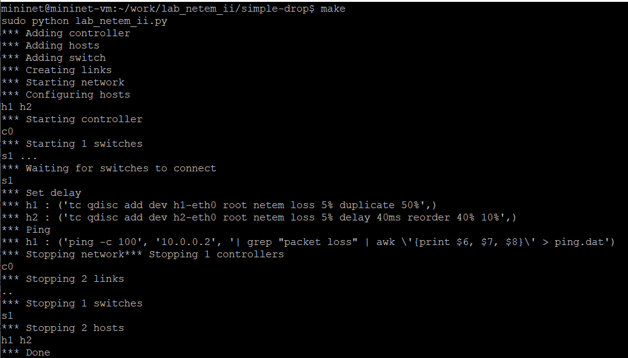
Запуск эксперимента
Посмотрим информацию, записанную в ping.dat (рис. [fig:019?]).
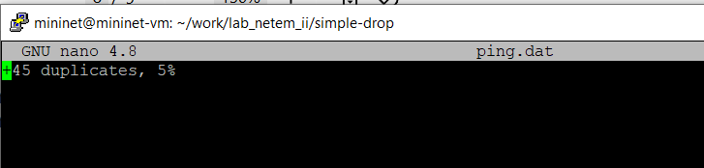
Просмотр информации

4 Выводы
В результате выполнения данной лабораторной работы я получила навыки проведения интерактивных экспериментов в среде Mininet по исследованию параметров сети, связанных с потерей, дублированием, изменением порядка и повреждением пакетов при передаче данных.

